情况通报

第6期

昆明市网格化综合监督指挥中心 2019.7.8

6月份昆明市主城区网格化管理工作通报

**第一部分 综合考核情况**

**第二部分 网格案件综合分析**

----网格案件总体情况

----案件处置结案情况

----重点案件情况

----“1+5+X”网格化工作模式建设运行情况

6月份昆明市主城区城市网格化管理工作情况通报如下：

一、综合考核情况

根据《昆明市人民政府办公厅关于印发2019年昆明市主城区城市网格化管理工作考核办法的通知》（昆政办〔2019〕4号）要求，2019年6月份昆明市网格化综合监督指挥中心对主城五区、三个开发（度假）区城市网格化管理工作进行了考核。6月份城市网格化管理考核成绩排名前三名的是盘龙区、五华区、西山区，具体情况如下：

|  |  |  |  |  |  |  |  |  |  |
| --- | --- | --- | --- | --- | --- | --- | --- | --- | --- |
| **6月份主城区城管网格化考核成绩** | | | | | | | | | |
| **区属** | **管理机制（7分）** | **监督机制（25分）** | **处置机制（30分）** | **考核机制（8分）** | **“1+5+X”网格化工作模式建设运行情况（20分）** | **专项考核** | **附加分** | **总分** | **排名** |
| **盘龙区** | 7 | 24.32 | 29.02 | 8 | 19.92 | 10.00 | 1 | 99.26 | 1 |
| **五华区** | 7 | 24.29 | 29.72 | 8 | 19.98 | 10.00 | 0 | 98.99 | 2 |
| **西山区** | 7 | 24.32 | 28.96 | 8 | 19.92 | 10.00 | 0 | 98.20 | 3 |
| **呈贡区** | 7 | 24.03 | 29.32 | 8 | 19.50 | 10.00 | 0 | 97.85 | 4 |
| **官渡区** | 7 | 23.86 | 28.82 | 8 | 19.98 | 10.00 | 0 | 97.66 | 5 |
| **经开区** | 7 | 24.30 | 28.15 | 8 | 19.55 | 10.00 | 0 | 97.00 | 6 |
| **度假区** | 7 | 23.76 | 28.09 | 8 | 19.87 | 10.00 | 0.2 | 96.92 | 7 |
| **高新区** | 7 | 24.38 | 27.72 | 8 | 19.59 | 10.00 | 0 | 96.69 | 8 |

二、网格案件综合分析

（一） 网格案件总体情况

**1.立结案情况**

6月份网格化管理系统共受理网格案件355268件，立案331225件（环比下降3.08%），结案328890件，结案率99.30%。

**2.案件来源情况**

（1）6月份市级监督员上报并立案11946件，占案件立案总量3.61%，结案10947件，结案率91.64%。

（2）6月份区级监督员上报并立案317344件，占案件立案总量的95.81%，结案316315件，结案率99.68%。

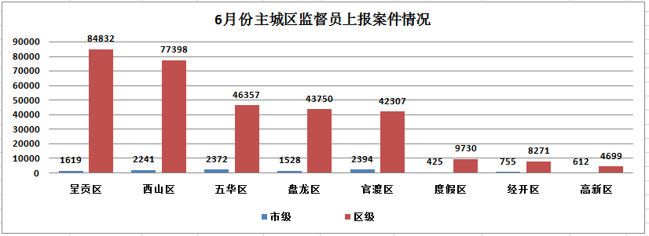

（3）案件其他来源

6月份共受理12319热线案件1148件，结案966件，结案率84.15%；市长热线转办案件68件，结案54件，结案率79.41%；微信、微博等其他形式举报案件719件，结案608件，结案率84.56%。

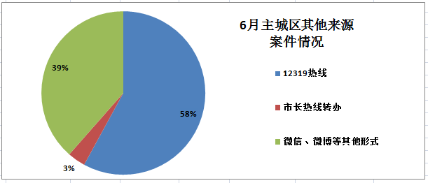

**3.案件量情况**

（1）事件类案件

案件量较高的小类为暴露垃圾和非法小广告，其中暴露垃圾占事件类案件总量的34.04%，非法小广告占事件类案件总量的13.74%。

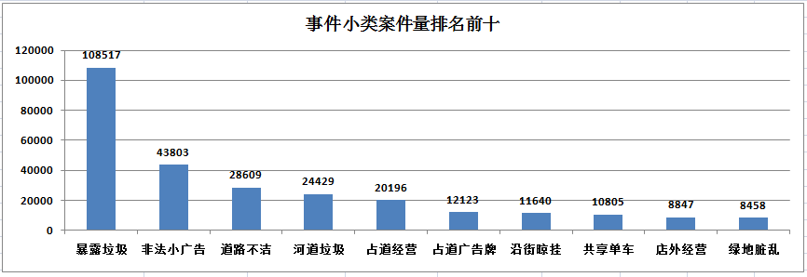

（2）部件类案件

案件量较多的小类为户外广告和雨水箅子，其中户外广告占部件类案件总量的14.39%，雨水箅子占部件类案件总量的9.04%。

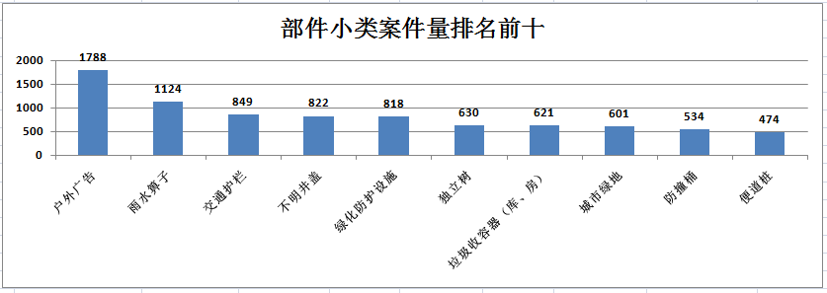

（二）案件处置结案情况

**1.市级平台**

6月份市级平台立案案件13871件，结案12567件，结案率90.60%。市级平台派遣至各区处置案件13353件，结案11997件，结案率89.84%，结案率排名前三名的区为五华区、高新区和呈贡区。

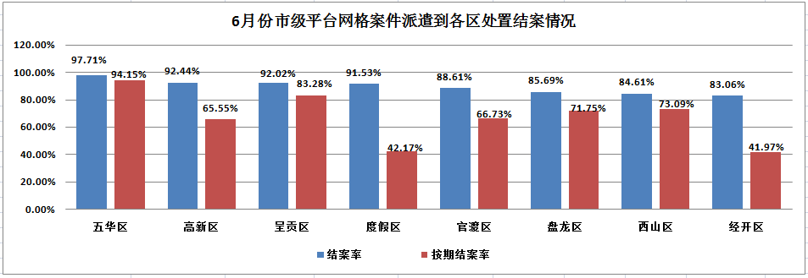

**2.区级平台**

6月份区级平台累计应结案案件92151件，结案87138件，结案率94.56%，结案率排名前三名的区为五华区、呈贡区和经开区。

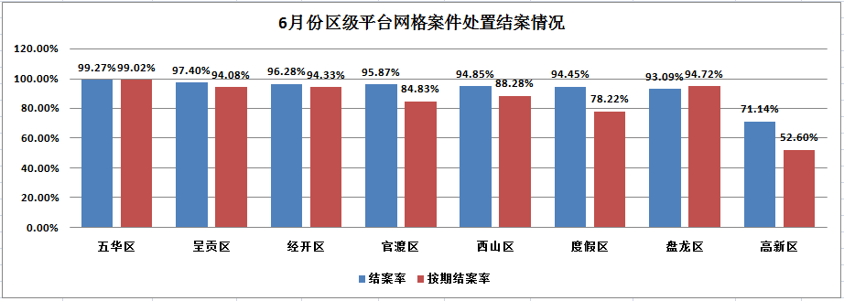

**3.部分案件结案情况**

（1）占道广告牌。6月份占道广告牌问题共立案12123件，结案12082件，结案率99.66%，结案率最高的区是度假区，最低的区是高新区。各区案件处置情况如下图:

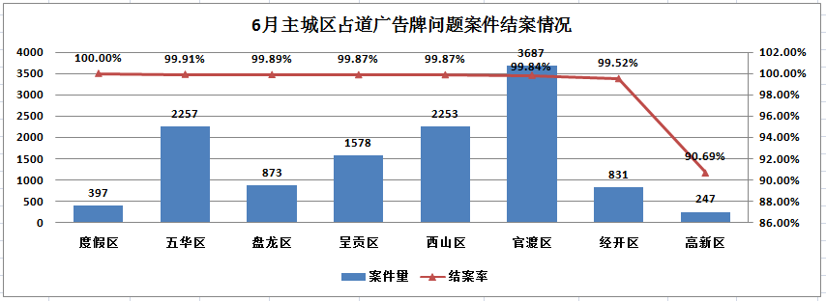

（2）违规户外广告。6月份违规户外广告问题共立案980件，结案943件，结案率96.22%，结案率最高的区是经开区，最低的区是官渡区。各区案件处置情况如下图:

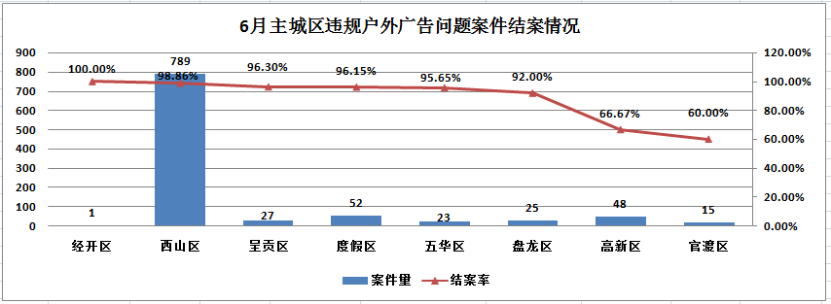

（3）店外经营。6月份店外经营问题共立案8847件，结案8813件，结案率99.62%，结案率最高的区是呈贡区、度假区、经开区和五华区，最低的区是盘龙区。各区案件处置情况如下图:

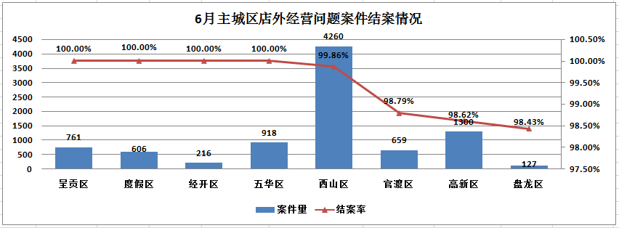

（4）占道经营。6月份占道经营问题共立案20196件，结案20122件，结案率99.63%，结案率最高的区是呈贡区、度假区和五华区，最低的区是高新区。各区案件处置情况如下图:

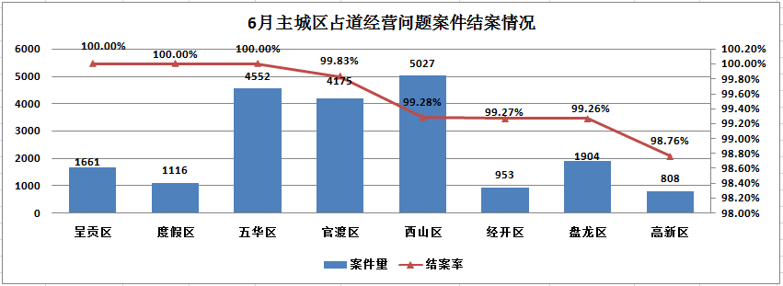

（三）重点案件情况

**1.生态环境类重点案件**

6月份生态环境类问题共立案5628件（基本案件量83713），占案件立案总量的1.70%,结案5553件，结案率98.67%，区级监督员案件漏报率为5.23%。漏报率较高的区为高新区和呈贡区，其中高新区市级监督员上报案件基本案件量为32，区级监督员上报案件基本案件量为255，区级监督员漏报率为11.15%；呈贡区市级监督员上报案件基本案件量为1267，区级监督员上报案件基本案件量为10236，区级监督员漏报率为11.01%。

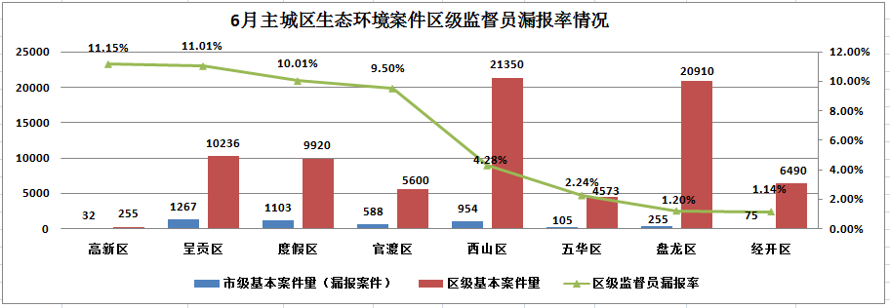

（1）滇池水污染问题

滇池水污染问题6月份共立案5587件，占案件立案总量的1.69%，结案5522件，结案率98.84%。案件量较高的两类为非指定水域钓鱼和河道垃圾，其中非指定水域钓鱼为2528件，结案2511件，结案率99.33%；河道垃圾为2392件，结案2379件，结案率99.46%。

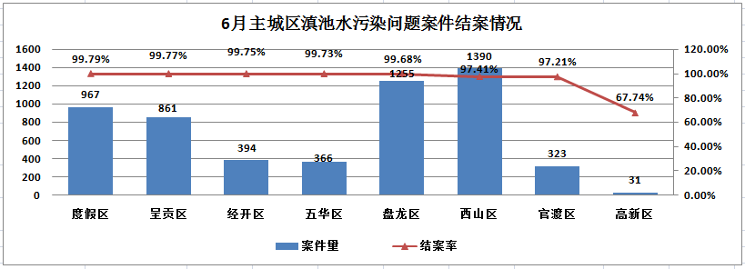

（2）大气污染问题

大气污染问题6月份共立案41件，占案件立案总量的0.01%，结案31件，结案率75.61%。案件量较高的两类为焚烧垃圾、树叶和工地扬尘，其中焚烧垃圾、树叶为34件，结案24件，结案率70.59%；工地扬尘为5件，结案5件，结案率100.00%。

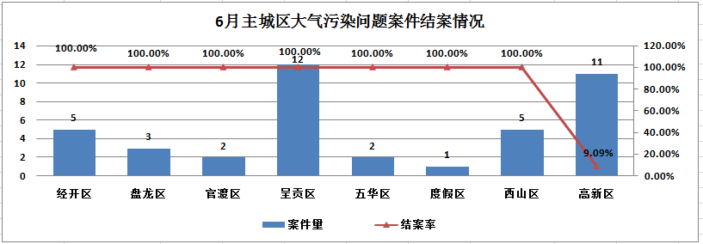

**2.市容环境重点案件**

6月份市容环境类重点问题共立案10210件（基本案件量267660），占案件立案总量的3.08%,结案9926件，结案率97.22%，区级监督员案件漏报率为6.43%。漏报率较高的区为经开区和官渡区，其中经开区市级监督员上报案件基本案件量为2560，区级监督员上报案件基本案件量为15340，区级监督员漏报率为14.30%；官渡区市级监督员上报案件基本案件量为4560，区级监督员上报案件基本案件量为38760，区级监督员漏报率为10.53%。

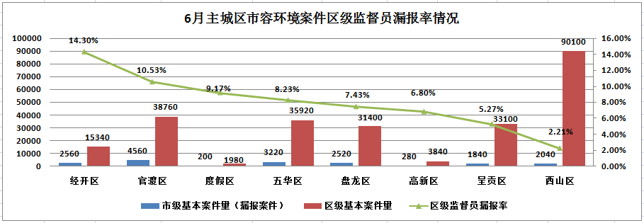

（1）暴露垃圾重点问题

6月份暴露垃圾类案件立案10087件，占案件立案总量的3.05%，结案9852件，结案率97.67%。

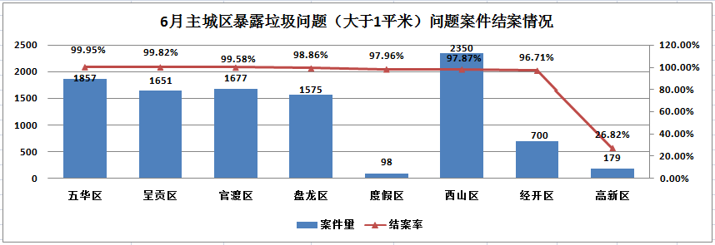

（2）积存垃圾渣土重点问题

6月份积存垃圾渣土类案件立案123件，占案件立案总量的0.04%，结案74件，结案率60.16%。

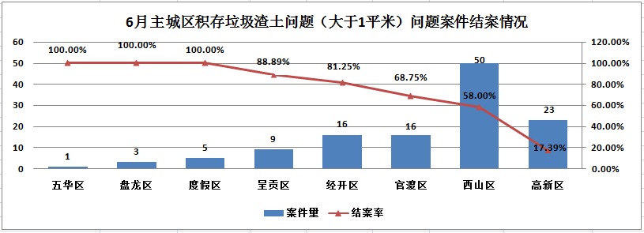

**3.违法违规建筑重点案件**

6月份疑似违法违规建筑类案件立案415件（基本案件量60100），占案件立案总量的0.13%，结案235件，结案率56.63%，区级监督员案件漏报率为6.56%。漏报率较高的区为呈贡区和五华区，其中呈贡区市级监督员上报案件基本案件量为720，区级监督员上报案件基本案件量为2760，区级监督员漏报率为20.69%；五华区市级监督员上报案件基本案件量为1220，区级监督员上报案件基本案件量为10700，区级监督员漏报率为10.23%。

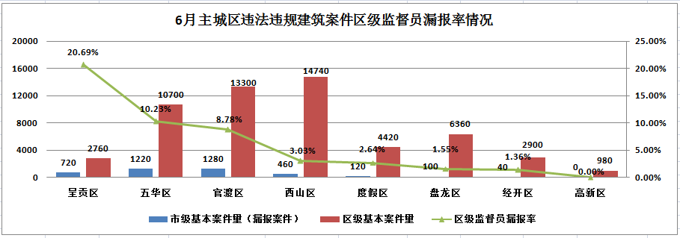

（四）“1+5+X”网格化工作模式建设运行情况

**1.网格员案件处置情况**

6月份网格员上报案件187963件，处置187902件，处置率99.97%。处置率较高的区为西山区、呈贡区、经开区和盘龙区，处置率均为100.00%。

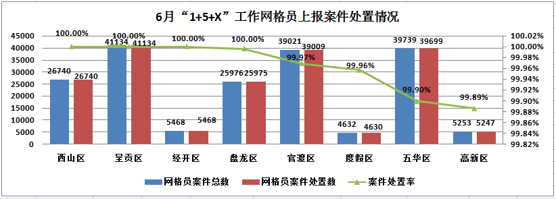

**2.网格员案件达标情况**

各区纳入考核的网格员（环卫、城管、社区工作人员）实际人数1023人，网格员案件达标率98.88%。网格员案件达标率较高的区为五华区和官渡区，其中五华区网格员实际人数210人，达标率99.96%；官渡区网格员实际人数231人，达标率99.93%。

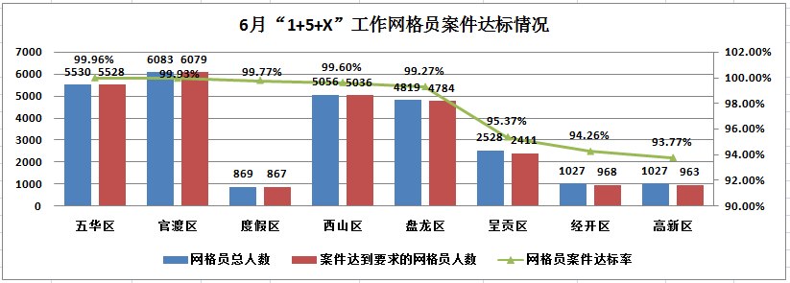

注：网格员总人数=网格员实际总人数×每月天数；案件达到要求的网格员人数=案件达到要求的网格员实际人数×每月天数。

**3.网格员在岗在线情况**

各区纳入考核的网格员共26939（人·天），在岗在线26124（人·天），在岗在线率96.97%。在岗在线率较高的区为五华区和官渡区，其中五华区网格员5530（人·天），在岗在线5501（人·天），在岗在线率99.48%；官渡区网格员6083（人·天），在岗在线6038（人·天），在岗在线率99.48%。

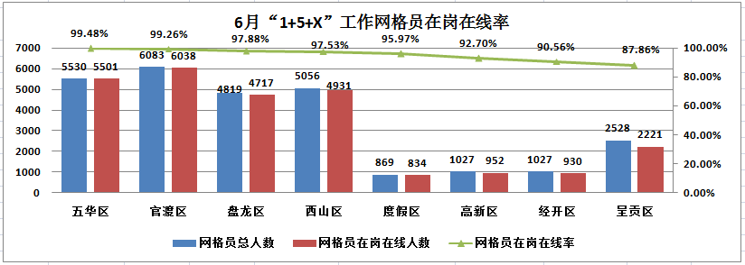

注：网格员总人数=网格员实际总人数×每月天数；网格员在岗在线人数=网格员在岗在线实际人数×每月天数。

抄送：主城五区党委、政府，三个国家级开发（度假）党工

委、管委会

昆明市网格化综合监督指挥中心 2019年7月8日印